|  |  |  |  |
| --- | --- | --- | --- |
| 修改时间 | 版次 | 修改内容 | 修改者 |
| 20170915 | V1.0 | 原版 | ZXC |
| 20170921 | V1.1 | 增加硬件连接 | 叶海鹏 |

**售货机升级教程**

# 一、概述

## 1.1 概述

三块板子之间的数据走向图：

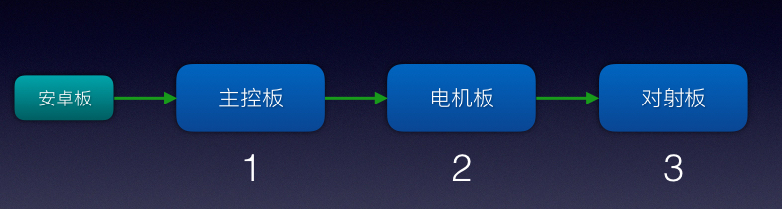

板子烧写文件流程图:

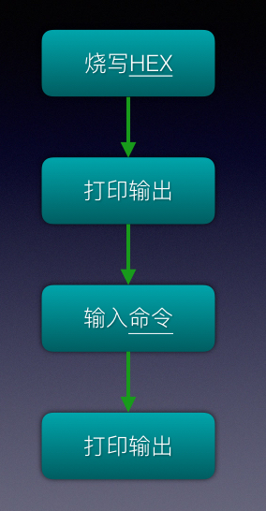

说明1. 三块板子分别要烧写对应的HEX文件

说明2. 烧写HEX文件完成后必须严格查询版本号并记录

# 二、主控板程序烧写

## 2.1烧写主控板HEX硬件连接

主控板接口显示如下：接口共需要接两个。

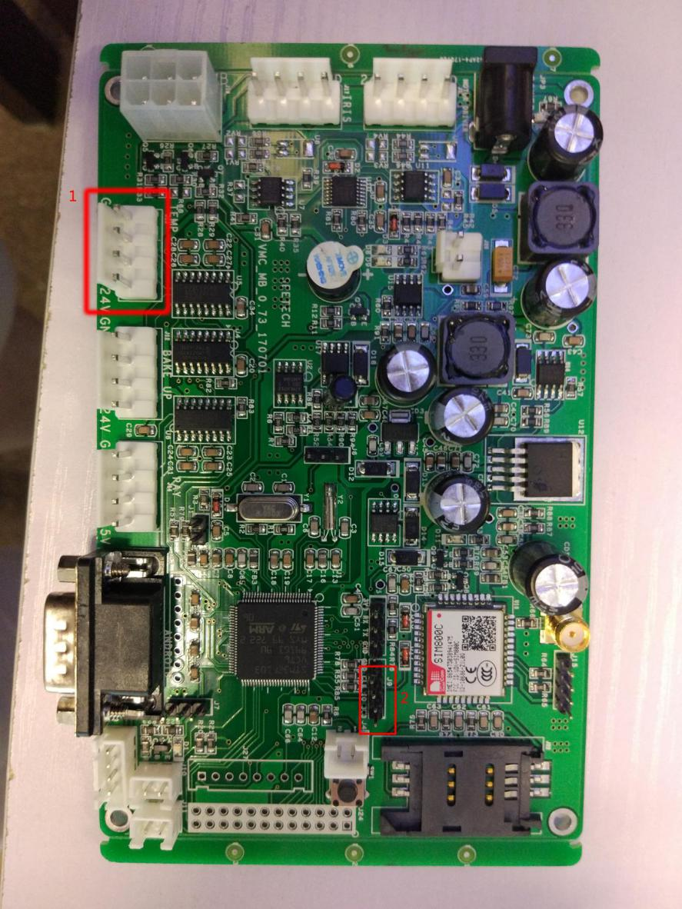

图1 主控板

图1 红框中1：需要接RS232小板+串口工具，如图2

图1红框中2：需要接ST-Link，如图3

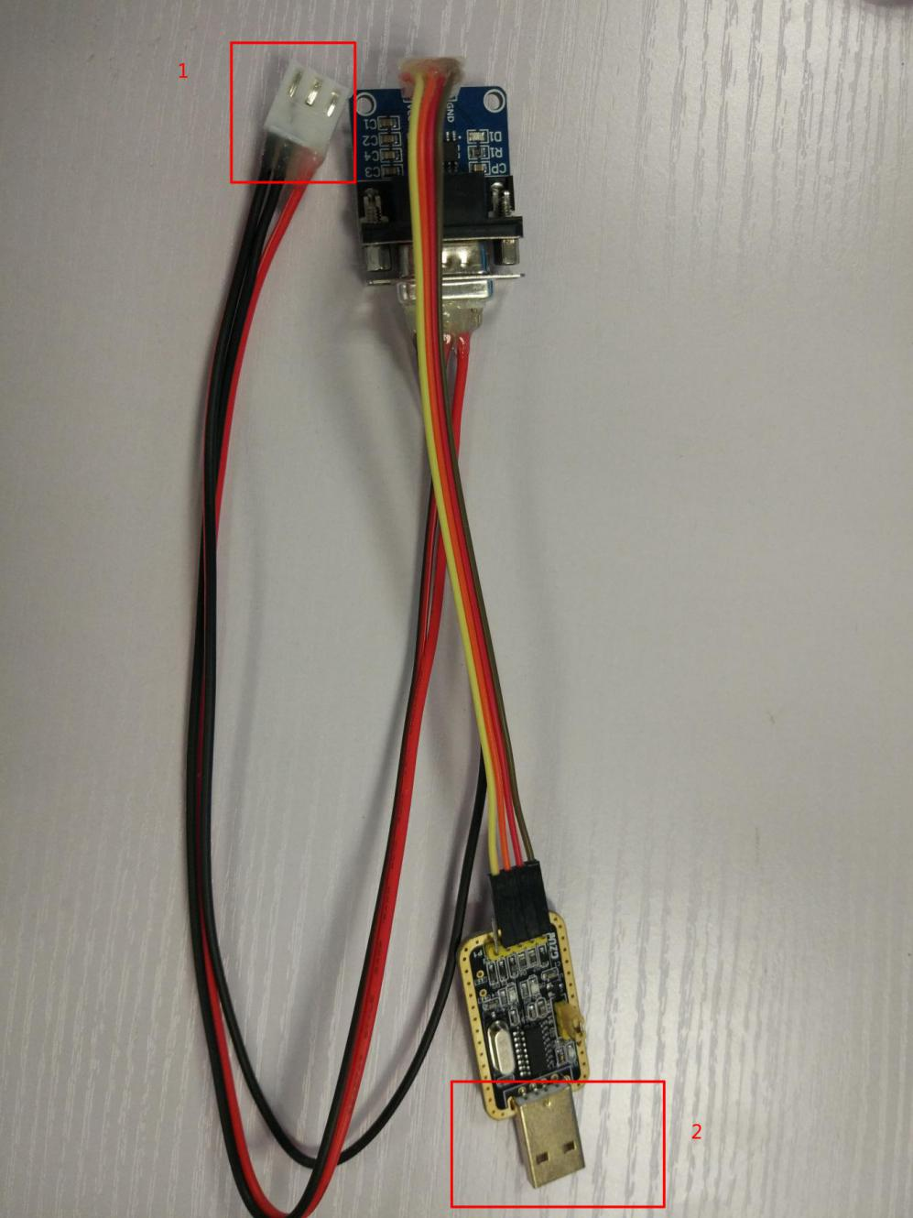

图2 RS232小板+串口工具

图2中的1需要接图1 总的1（图1中线序从上到下是GND TX RX，座子靠上方接），注意不要接到24V上。

图2中的2接PC端。

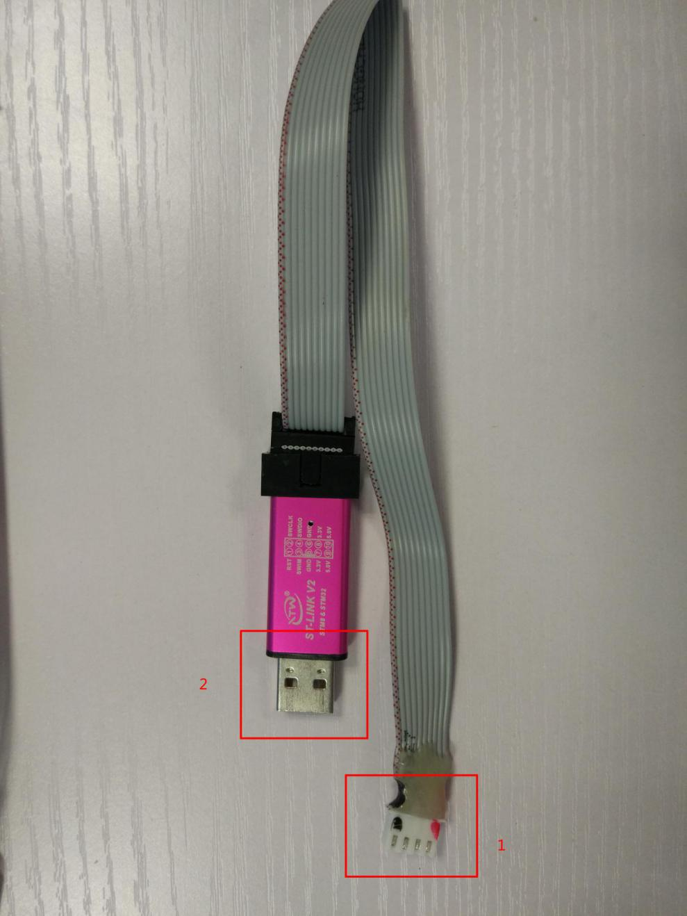

图3 ST-link

图3中的1接图1中的2（注意图3中红点需要对接在图1中的2接口的3V3上）

图3中的2 接PC。

安转完毕后效果如下：

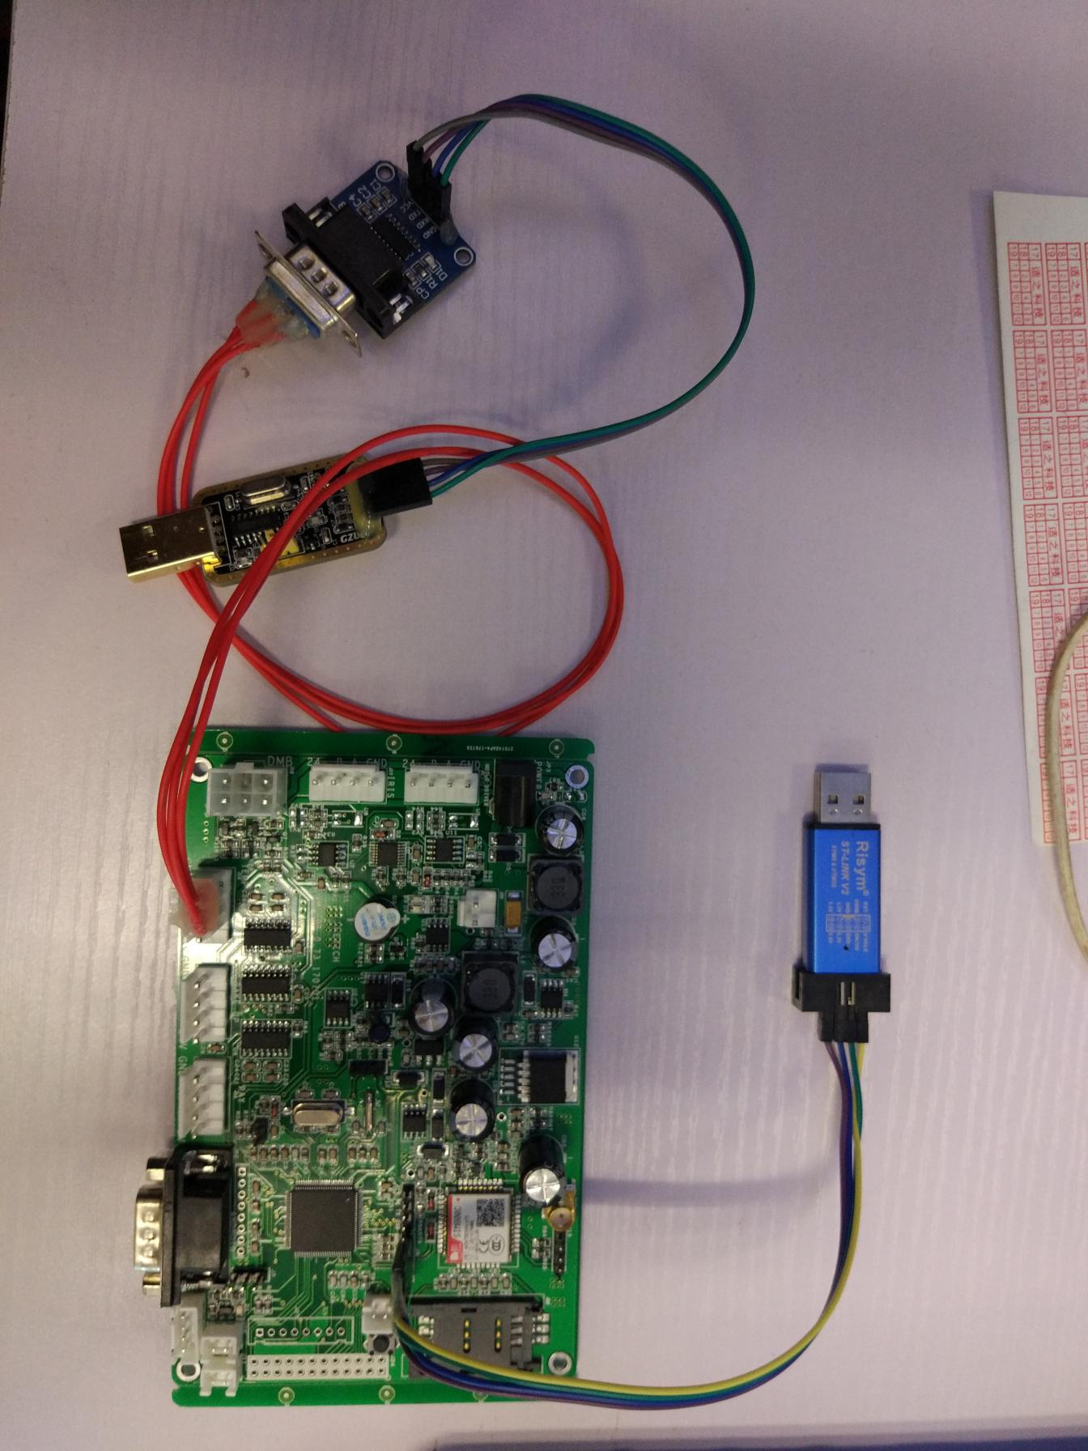

## 2.2 烧写主板HEX

接上主控板的ST-Link线及串口线, 操作如下图：

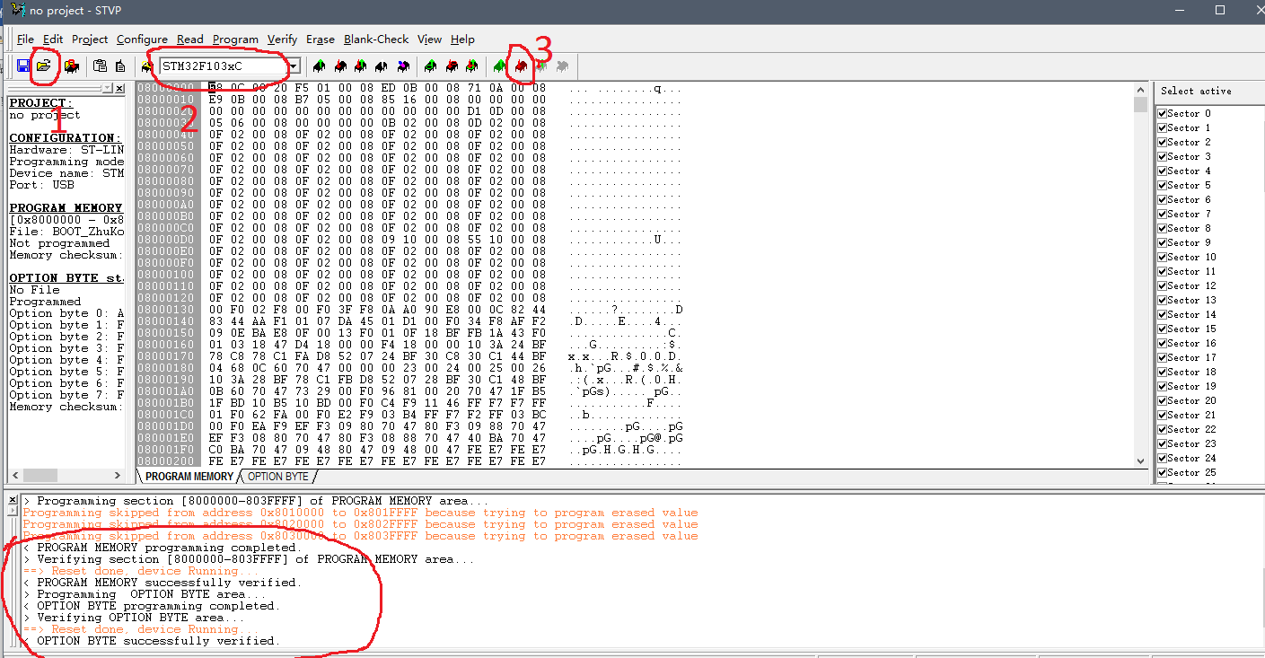

红圈1: 点击后打开主控板HEX文件” 01Zhukong.hex”

红圈2: 主控板必选选择为”**SMT32F103xC**”

红圈3: 点击此按钮，自动进行烧写HEX和校验

等待烧写完成后,串口工具会打印如下图:

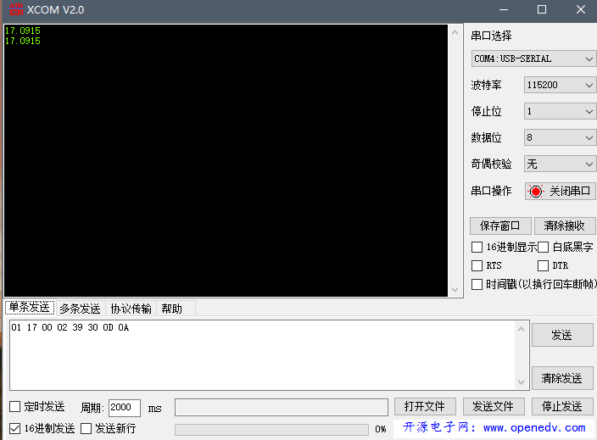

图中打印的”**17**.0915”即为主控板烧写HEX成功后的版本号，打印两次是在烧写过程中进行了2次复位，自动打印HEX版本号

打印版本必须为”**17**.xxxx”

## 2.3 初始化命令

关闭STVP工具,本步操作必须使用串口工具XCOM，所有的发送操作需要勾选”**16进制发送**”在发送窗口右击粘贴:

01 17 00 02 39 30 0D 0A

此命令板子初始化操作，必须进行这一步,输入命令后,如下图:

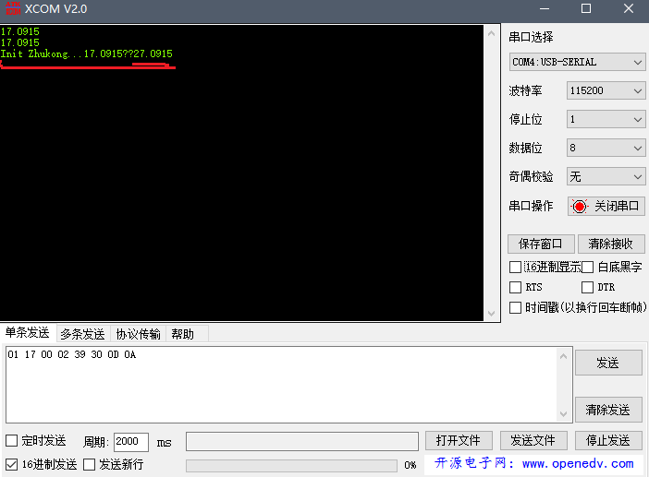

显示版本为”Init xxxxxx”

最后打印版本为”**27**.xxxx”(必须为**27**.xxxx)

完成主控板烧写操作

# 三、电机驱动板烧写

## 3.1 电机驱动板HEX烧写硬件连接

电机板接口显示如下：

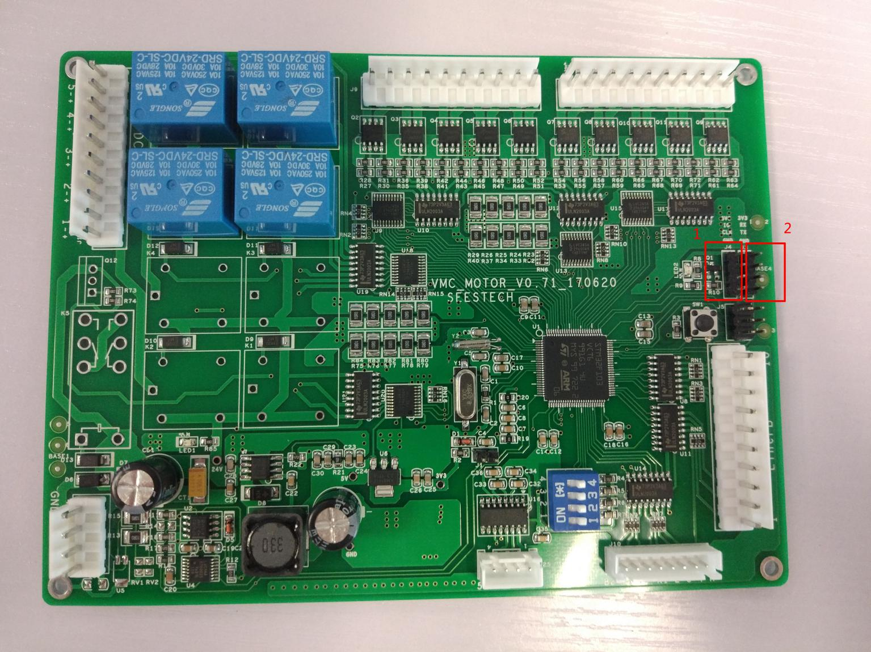

图2.1.1 电机驱动板

图2.1.1 中的接口1接ST-Link，ST-Link与1.1中的图3相同，同样是将红点接在对应的3V3上。

图2.1.1中的接口2接串口工具，如图2.1.2，将图2.1.2中的2接PC，将图2.1.2的1接在图2.1.1中的接口2，注意图2.1.2的3V3 TXD RXD GND 对接 图2.1.1中的接口2的3X3 RX TX GND，千万别反了，安装后效果如同图2.1.3

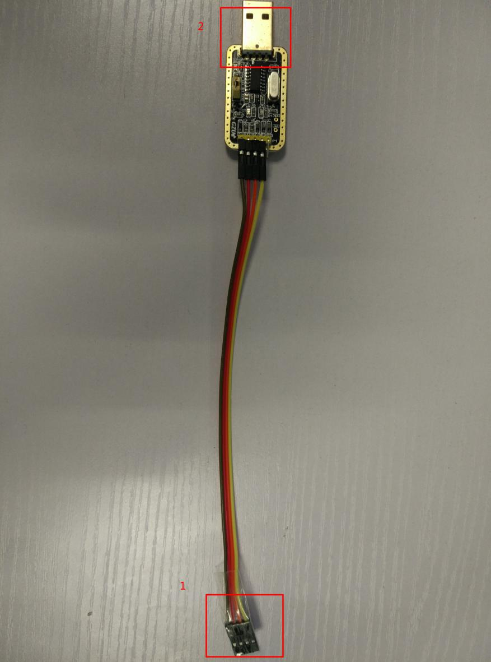

图2.1.2 串口工具

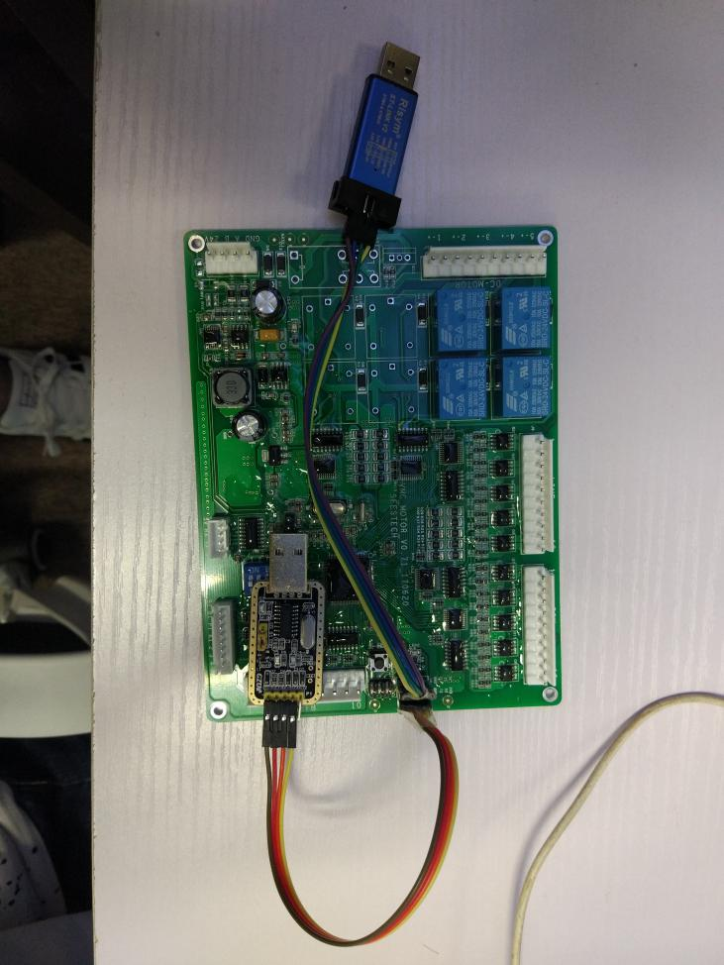

图2.1.3 电机驱动板接线效果图

## 3.2 电机驱动板HEX文件烧写

接上电机板的ST-Link线及串口线, 操作如下图：



红圈1: 点击后打开主控板HEX文件” 02Dianji.hex”

红圈2: 电机板必须选择为”**SMT32F103xC**”

红圈3: 点击此按钮，自动进行烧写HEX和校验

等待烧写完成后, 串口工具会打印如下图:

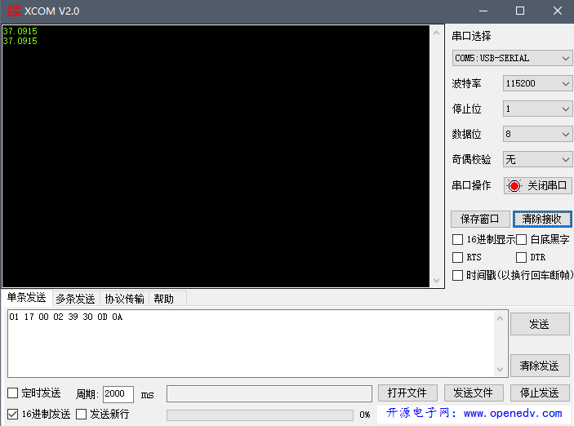

图中打印的”**37**.xxxx”即为主控板烧写HEX成功后的版本号，打印两次是在烧写过程中进行了2次复位，自动打印HEX版本号

打印版本必须为”**37**.xxxx”

## 3.3 初始化命令

关闭STVP工具,本步操作必须使用串口工具XCOM，所有的发送操作需要勾选”16进制发送”在发送串口右击粘贴:

01 17 00 02 39 30 0D 0A

此命令板子初始化操作，必须进行这一步,输入命令后,如下图:

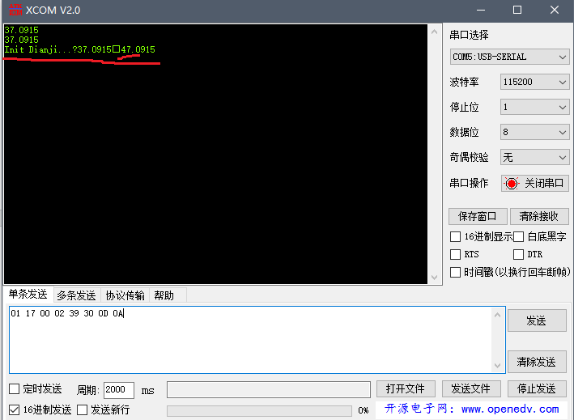

显示版本为”Init xxxxxx”

最后打印版本为”**47**.xxxx”(必须为**47**.xxxx)

完成电机板烧写操作

# 四、对射信息板程序烧写

## 4.1 对射信息板HEX烧写硬件连接

对射信息板接口如下：

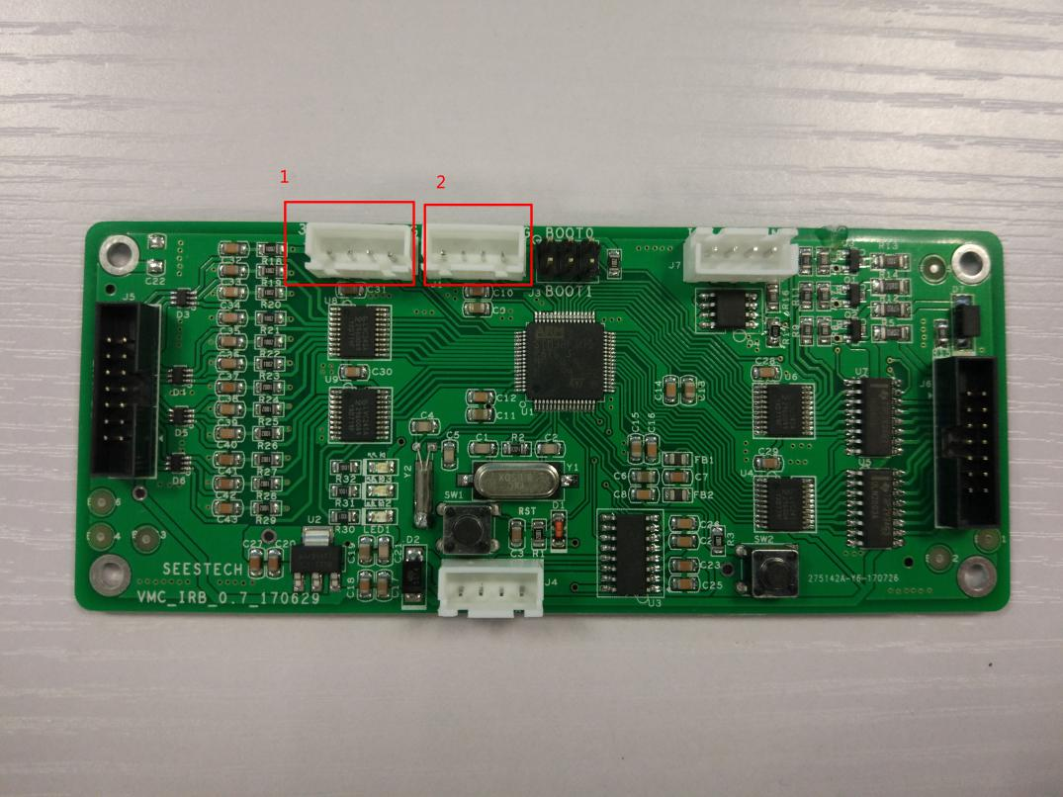

图3.1.1 对射信息板

图3.1.1 中的接口1接ST-Link，如同上ST-LINK（注意红点对应3V3）

图3.1.1 中的接口2接串口工具，如同上ST-Link（注意串口工具的3V3 TXD RXD GND 对接 图3.1.1中的接口2的3X3 RX TX GND，同样若是使用XH2.54接口的仍是红点对应3V3）

对接效果如下：

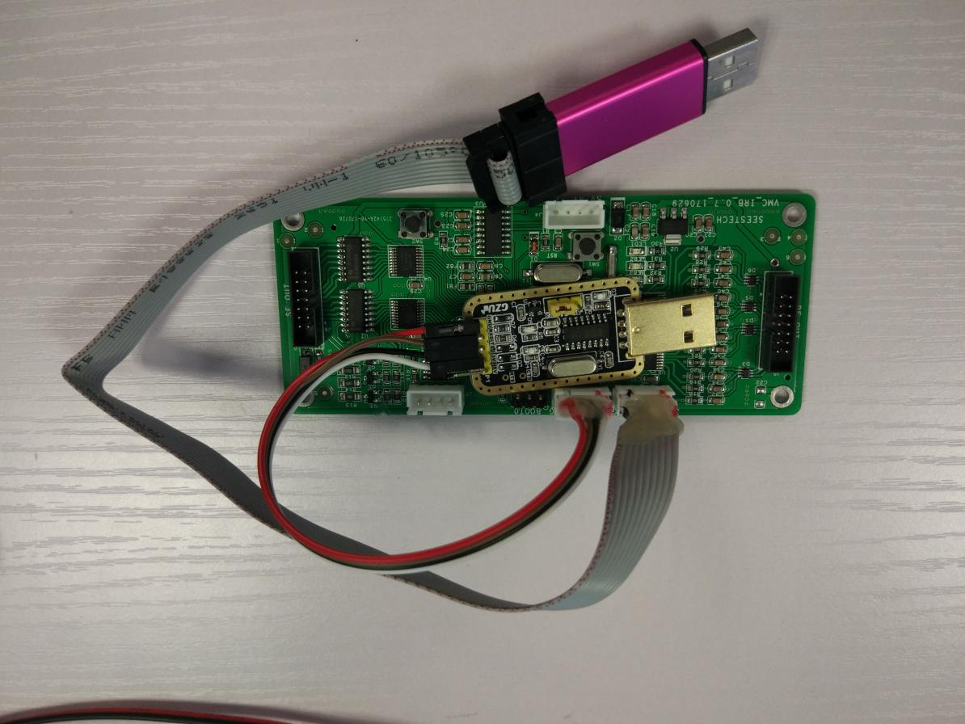

## 4.2 烧写对射信息板HEX

## 

对射板型号一定要选择”**STM32F103x8**”,其他操作一致

等待烧写完成后,串口工具会打印如下图:

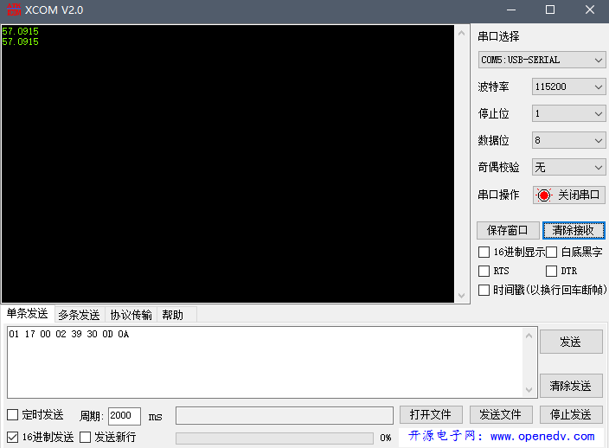

图中打印的”**57**.xxxx”即为主控板烧写HEX成功后的版本号，打印两次是在烧写过程中进行了2次复位，自动打印HEX版本号

打印版本必须为”**57**.xxxx”

**4.3 初始化命令**

关闭STVP工具,本步操作必须使用串口工具XCOM，所有的发送操作需要勾选”16进制发送”在发送串口右击粘贴:

01 17 00 02 39 30 0D 0A

此命令板子初始化操作，必须进行这一步,输入命令后,如下图:

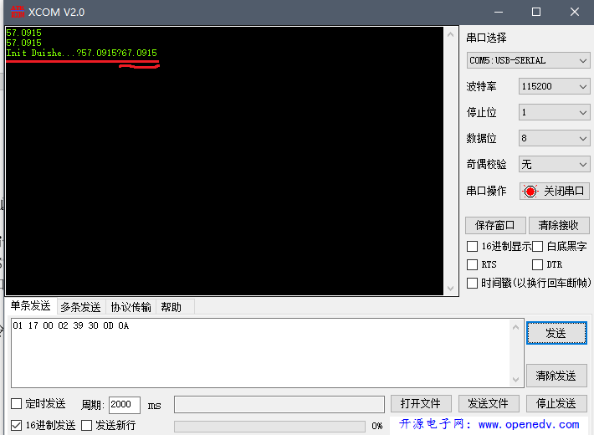

显示版本为”Init xxxxxx”

最后打印版本为”**67**.xxxx”(必须为**67**.xxxx)

完成对射板烧写操作